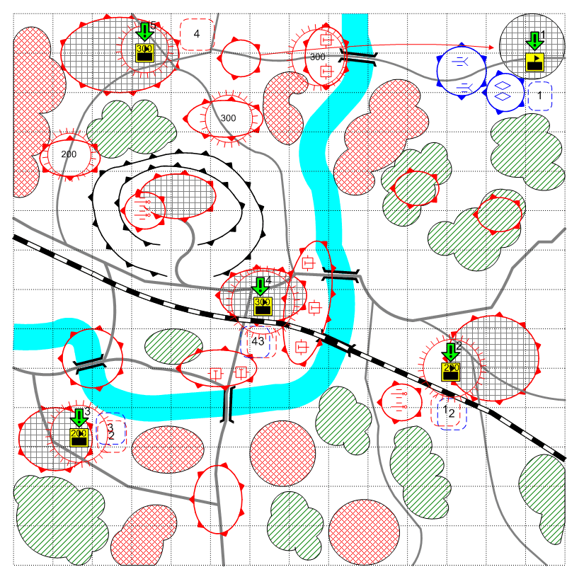
Размер: 16x16
Местность: Лето, Италия, холмисто-гористый ландшафт, большая гора с монастырём, погода хорошая, освещение дневное.

Войска игрока.
Стартовые войска:
По усмотрению дизайнера в соответствии с общей схемой подкреплений для главы.

Подкрепления:
Все доступные для игрока в этой главе.

Подкрепления союзника.
Истребители
Бомбардировщики
Танки, самоходки.

Войска противника.
Стартовые войска:
По усмотрению дизайнера в соответствии с общей схемой подкреплений для главы.

Подкрепления:
По усмотрению дизайнера в соответствии с общей схемой подкреплений для главы.
Средние и лёгкие танки, штурмовики, истребители, бомберы.

Описание.
Наступление английских войск в районе Монте-Кассино. Через всю карту течёт река. Оборона у мостов слева от реки очень мощная, так что игрок не может преодолеть реку в районе мостов. Игрок начинает в правом верхнем углу карты. Группа юнитов противника по скрипту атакует первое ключевое здание при старте миссии.
По ходу миссии в разных местах американцы оказывают поддержку игроку авиацией и танками.

Основные задания.
- Удержать стартовую локацию и склад. Условие выполнения: уничтожена соответствующая группа юнитов.
- Захватить ж/д станцию. Условие выполнения: станция принадлежит игроку.
- Захватить склад. Условие выполнения: склад принадлежит игроку.
- Захватить город за рекой. Условие выполнения: город принадлежит игроку.
- Захватить центральную часть города на севере и ратушу. Условие выполнения: принадлежит игроку.

